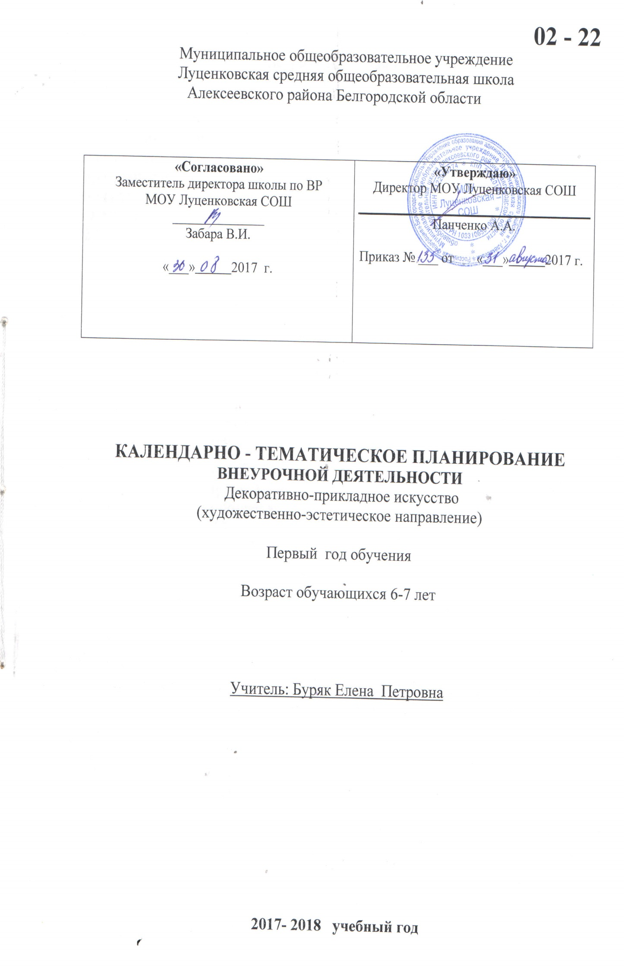

Пояснительная записка

Календарно-тематическое планирование по внеурочной деятельности «Декоративно-прикладное искусство» художественно-эстетического направления на 2017 – 2018 учебный год составлена на основе примерной программы внеурочной деятельности «Начальное и основное образование» под ред. В.А.Горского Москва «Просвещение» 2011 г, авторской программы О.А.Кожиной «Декоративно-прикладное искусство» Москва «Просвещение» 2011 г.

Календарно-тематический план
1 класс (33 ч.)
№ п/п | дата |  | Тема учебного занятия | Количество часов
 | план | Факт |  | Всего | Теория | Практика
 |  |  | Вводное занятие | 2 ч.
1 |  |  | Набор детей в группу.Знакомство с произведениями народного художественного промысла | 1 | Рассказ. Знакомиться со старинной утварью, с вышивками, кружевами и другими образцами народного творчества | Экскурсия в музей школы
2 |  |  | Техника безопасности при работе с природным материалом. Сбор различных природных материалов. | 1 | Беседа о правилах засушивания и хранения природного материала. | Экскурсия в парк. Собирать и засушивать различный природный материал
 |  |  | Работа с природным материалом | 6 ч.
3 |  |  | Сбор природного материала (листьев, семян, цветов) для работы над аппликацией | 1 | Работа с гербариями «Лекарственные растения нашего края». Беседа о пользе лекарственных трав | Собирать природный материал, засушивать
4 |  |  | Создание букетов, тематических композиций из сухих цветов | 1 |  | Подбор засушенных цветов для изготовления изделия
5-6 |  |  | Работа с косточками слив, вишен, скорлупой орехов: «Воробушки», «Рыбки». | 2 | Беседа по технике безопасности при работе с колющими предметами | Отбирать нужный материал для выбранной поделки; соединение деталей; оформление изделия
7 |  |  | Работа с желудями: «Человечки» | 1 | Беседа по технике безопасности при работе с колющими предметами | Сортировка желудей, подготовить для соединения, соединить и оформить изделие
8 |  |  | Работа с семенами крылаток и засушенными листьями: «Бабочка», «Чебурашка», «Сова» | 1 | Объяснение методики выполнения аппликации | Подобрать для изделия листья, семена; составить на картоне фигуру, приклеить детали, оформить изделие
 |  |  | Работа с бумагой | 6 ч.
9 |  |  | Свертывание бумаги : «Самолетик» | 1 | Беседа «Занимательные игрушки из бумаги» | Изготовить игрушку, испытать игрушку на дальность полета
10 |  |  | «Светофор» | 1 | Беседа по технике безопасности при работе с ножницами. Объяснить назначение светофора (при изучении правил дорожного движения) | Изготовить светофор по описанию; наблюдение за работой светофора, повторяя правила дорожного движения
11 |  |  | Кораблик «Катамаран» | 1 |  | Сгибать бумагу по описанию; готовое изделие раскрашивать по желанию
12 |  |  | Головной убор «Буденовка» | 1 | Объяснить назначение буденовки – как головного убора | Выполнить поделку из зеленой бумаги по описанию, украсить звездочкой
13 |  |  | Игрушка «Вертушка» | 1 | Беседа о назначении вертушки. Техника безопасности при работе с ножницами | Изготовление вертушки. Демонстрация игрушки на улице (когда дует ветер)
14 |  |  | Поделки для сыпучих и мелких материалов: «Стаканчик», «Пакетик», «Кошелек» | 1 | Назначение изделий, методика свертывания изделий | Выполнять поделки по описанию и чертежу. Оформить изделие.
 |  |  | Работа с различными тканями | 6 ч.
15 |  |  | Понятие о мягкой игрушке. Народные традиции в изготовлении игрушек | 1 | Техника безопасности при работе с ножницами, иглами. Беседа о мягкой игрушке. Порядок изготовления. | Знакомство с мягкими игрушками; подбор материала, пошивочный шов
16 |  |  | Изготовление мягкой игрушки «Мячик» | 1 |  | По шаблону изготовление выкройки к изделию, пошив мячика
17 |  |  | Игрушка «Мячик» (продолжение работы) | 1 |  | Набить мячик ватой, оформить изделие
18-19 |  |  | Мягкая игрушка «Ежик» | 2 |  | Выкроить детали, сшить сметочным швом, набить игрушку ватой, оформить мордочку ежа.
20-21 |  |  | Мягкая игрушка «Будильник» | 2 |  | Выкроить по шаблону детали, сшить сметочным швом, набить игрушку ватой, оформить будильник
 |  |  | Мозаика на стекле из семян различных растений | 6 ч.
22 |  |  | Подбор семян растений. Подготовка стекла и пластилина. Нанесение пластилина на стекло. | 1 | Правила техники безопасности при работе со стеклом. Подготовка стекла. Технология составления мозаики. | Обдумывают картину для изготовления мозаики, подготовка стекла, нанесение пластилина.
23-26 |  |  | «Мозаика на стекле»- продолжение работы | 4 |  | Выполняют мозаику по составленному рисунку, дополняют мозаику красками, оформление рамки, покрыть изделие лаком (учит ель в школьной мастерской)
27 |  |  | Итог работы. Выставка поделок | 1 |  | Рассказы о выполненной работе. Оформить как подарок папе
 |  |  | Морские пришельцы | 6 ч
28 |  |  | Сортировка и систематизация камешков и ракушек. Изготовление аквариума (коллективная работа) | 1 | Правила техники безопасности при работе с твердыми предметами. Виды ракушек и морских камней, их хранение. | Рассматривать морские камешки и ракушки, изготовить аквариум, поместить туда камешки, ракушки, изготовить аквариумных рыбок и поместить в аквариум, поместить водоросли.
29 |  |  | Изготовление аквариума | 1
30-31 |  |  | Изготовление рыбок в аквариум | 2
32-33 |  |  | Завершение работы. Оформление аквариума.  Отчетная выставка – ярмарка. | 2 |  | Подготовка изделий к выставке.

Материально – техническое обеспечение
1. Перевертень Г.И. Самоделки из бумаги (пособие для учителей начальных классов по внеклассной работе) / Г.И. Перевертень. – М., 1983.
2. Филенко Ф.П. Поделки из природных материалов (пособие для учителей начальных классов по внеклассной работе) / Ф.П. Филенко. – М., 1976.

